УТВЕРЖДАЮ:
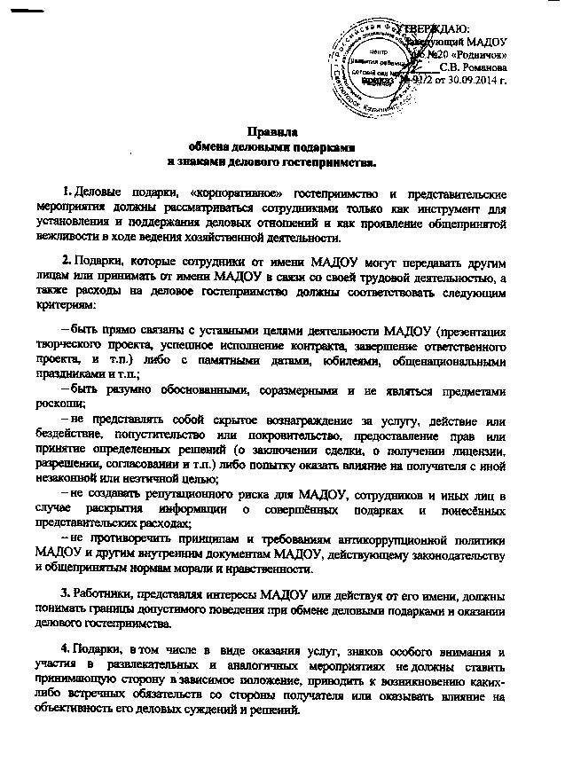

5. Сотрудники МАДОУ должны отказываться от предложений, получения подарков, оплаты их расходов и т.п., когда подобные действия могут повлиять или создать впечатление о влиянии на исход сделки, конкурса, аукциона, на принимаемые МАДОУ решения и т.д.
6. При любых сомнениях в правомерности или этичности своих действий работники обязаны поставить в известность своих непосредственных руководителей и проконсультироваться с ними, прежде чем дарить или получать подарки, или участвовать в тех или иных представительских мероприятиях.
7. Не допускается передавать и принимать подарки от имени МАДОУ,его сотрудников и представителей в виде денежных средств, как наличных, так и безналичных, независимо от валюты, а также в форме акций, опционов или иных ликвидных ценных бумаг.
8. Не допускается принимать подарки и т.д. в ходе проведения торгов и во время прямых переговоров при заключении договоров (контрактов).
9. В случае осуществления спонсорских, благотворительных программ и мероприятий МАДОУ должен предварительно удостовериться, что предоставляемая МАДОУ помощь не будет использована в коррупционных целях или иным незаконным путём.
10. Неисполнение настоящих Правил может стать основанием для применения к работнику мер дисциплинарного, административного, уголовного и гражданско-правового характера.

